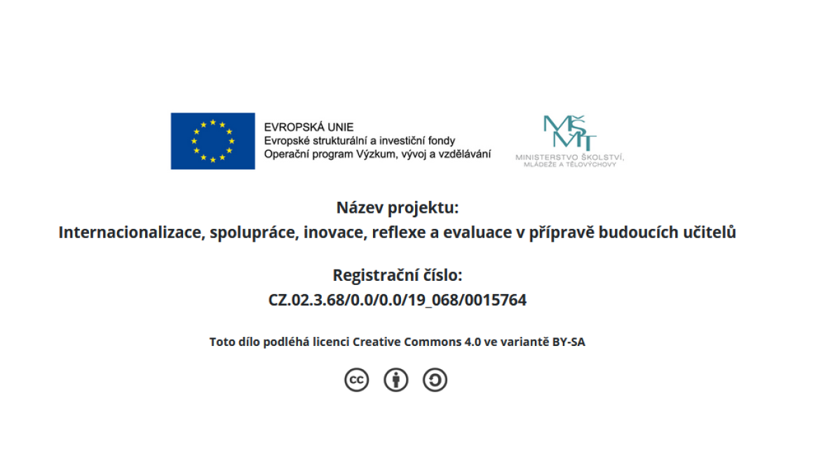

Úkol pro seminář-cvičení k zamyšlení:
Rozbor problémového a tvořivého učení ve virtuální hodině dle metodiky 3 A
Instrukce:
- Zhlédněte jednu z vybraných ukázek virtuální hospitace, viz kapitoly č. 1 a 2.
- Zhodnoťte podle metodiky 3 A způsob výuky se zaměřením na problémové a tvořivé učení. Navrhněte alteraci podle principů problémového učení a zásad implementace metod tvořivého přístupu ve vyučování.
Realizace:

Popis výukové situace – způsob a průběh výuky:

Kontext výukové situace – okolnosti průběhu vyučování se zaměřením na problémové a tvořivé učení:

Didaktické uchopení obsahu – pojmenování prvků problémového a tvořivého učení:

Analýza – rozbor transformace obsahu (průběhu) s výkladem k alteraci:

Alterace – návrh alterace – průběh výuky zaměřený na problémové a tvořivé učení:

Posouzení kvality navržené alterace:

